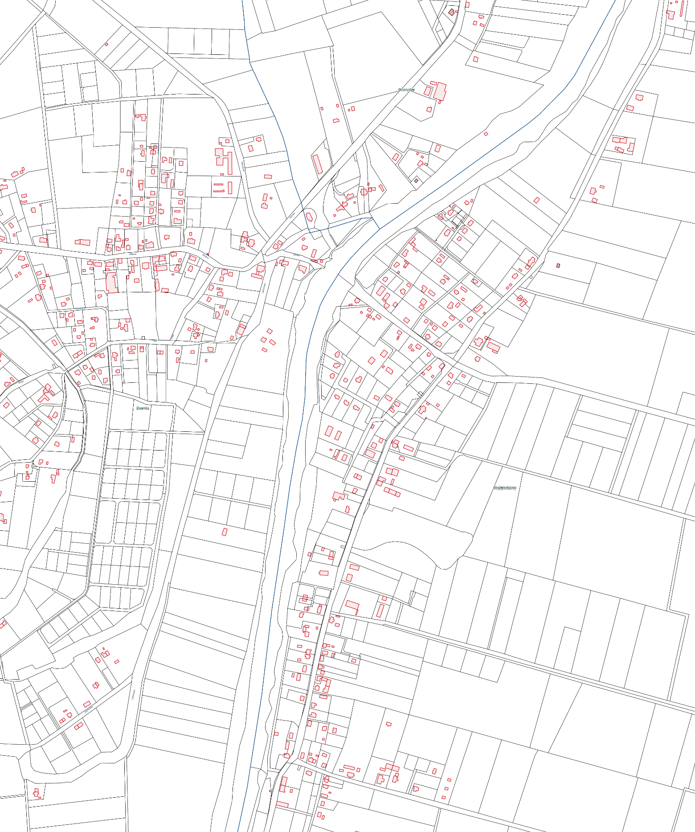
REJON IX

DREWNICA

ŻUŁAWKI

